Heilig (staan ev. knielen)
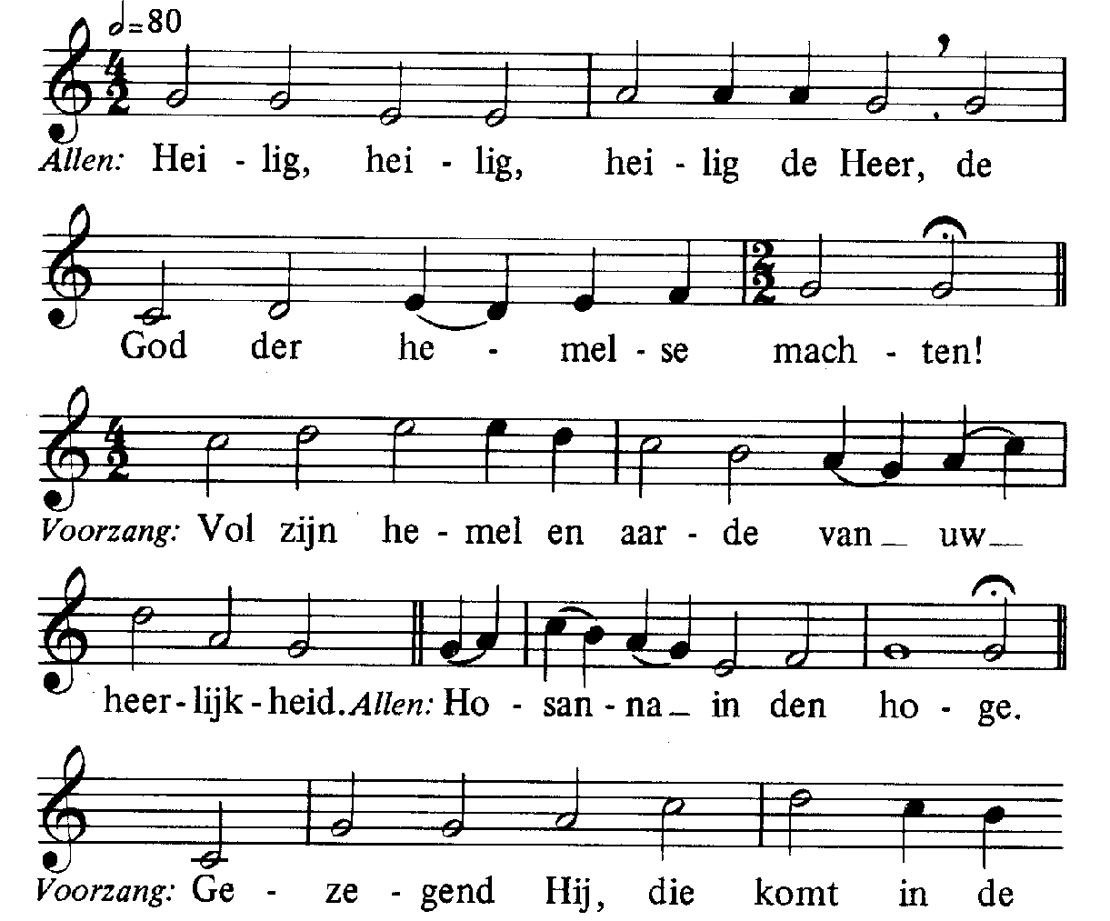
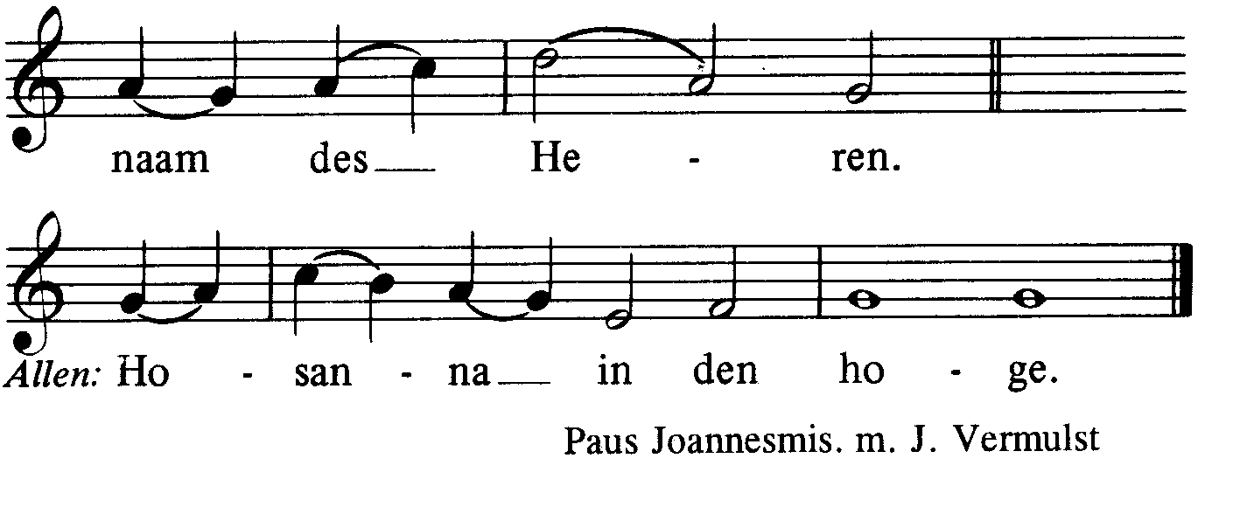

Acclamatie na de Consecratie
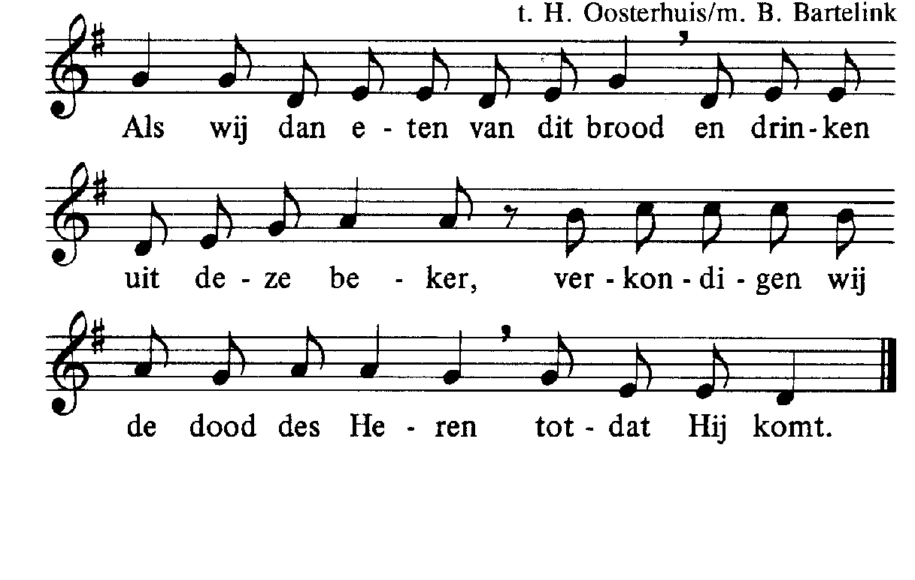
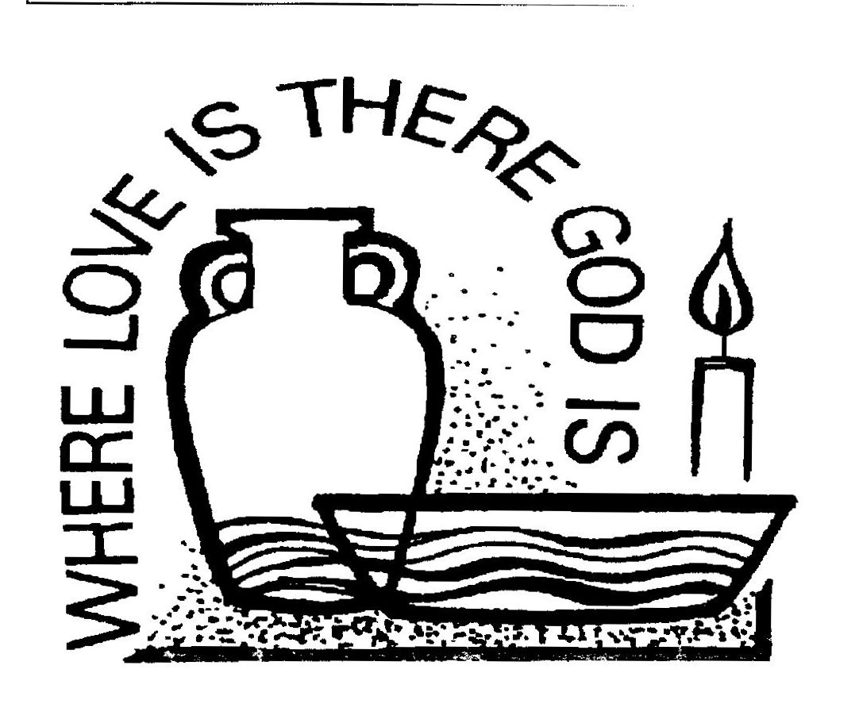
Onze Vader:
Onze Vader, die in de hemel zijt,
Uw naam worde geheiligd,
Uw rijk kome, Uw wil geschiede,
op aarde zoals in de hemel.
Geef ons heden ons dagelijks brood
en vergeef ons onze schulden, zoals ook wij vergeven
aan onze schuldenaren en breng ons niet in beproeving, maar verlos ons van het kwade.

Lam Gods nr. 334

Degenen, die niet bij de RK Kerk horen, kunnen naar voren komen om een zegen te ontvangen. Als teken hiervan kan men een arm voor de borst kruisen.
Communiezang
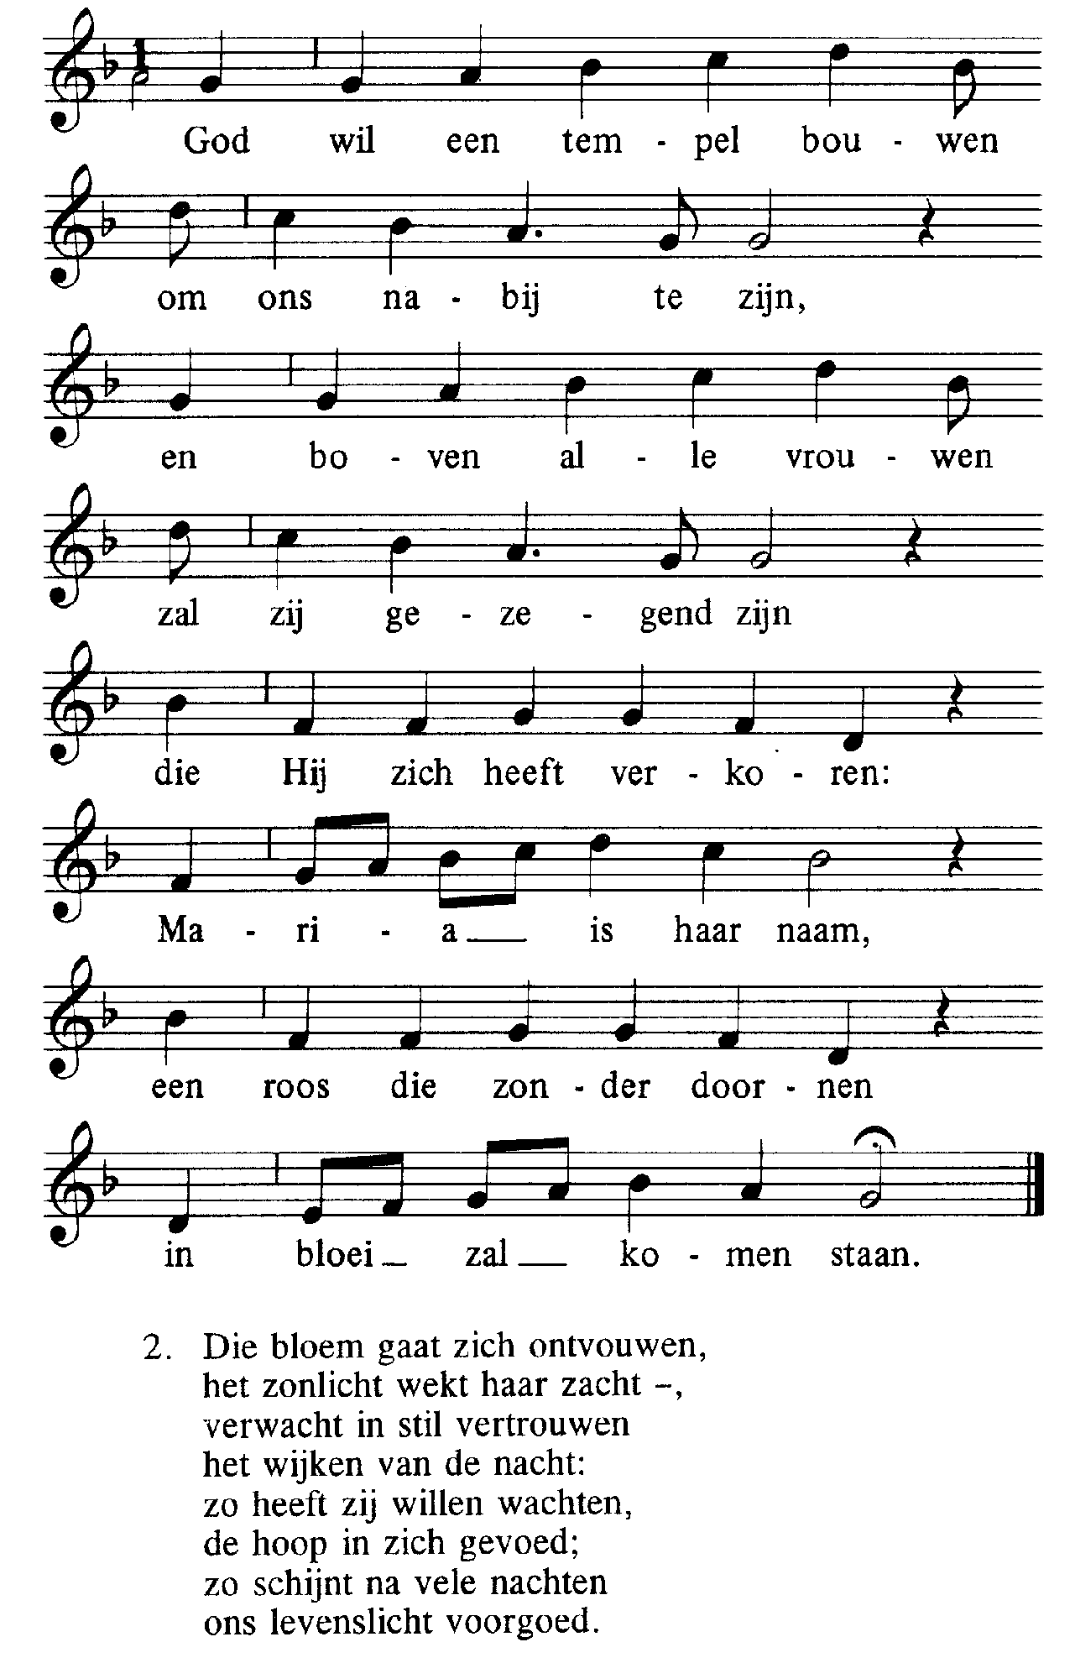

2. Die bloem gaat zich ontvouewn,

het zonlicht wekt haar zacht,
verwacht in stil vertrouwen
het wijken van de nacht:
zo heeft zij willen wachten,
de hoop in zich gevoed;
zo schijnt na vele nachten
ons levenslicht voorgoed.

3. Zijn warmte zal verlichten de armen in het land,
op aarde vrede stichten. Kom, reik elkaar de hand.
God zal zijn tempel bouwen: een wereldwijd tehuis;
mensen die Hem vertrouwen worden er kind aan huis.

Na de zegen: Mijn schild ende betrouwen.

25 oktober 2020
DERTIGSTE ZONDAG DOOR HET JAAR (A)
IN DE FRIEZENKERK
www.friezenkerk .nl
www.vriendenvandefriezenkerk.nl

Eerste lezing: Exodus 22, 20-26
Tweede lezing: 1 Tess. 1, 5c-10
Evangelie: Mt. 22,34-40
De teksten zijn op de website na te lezen

Intredezang
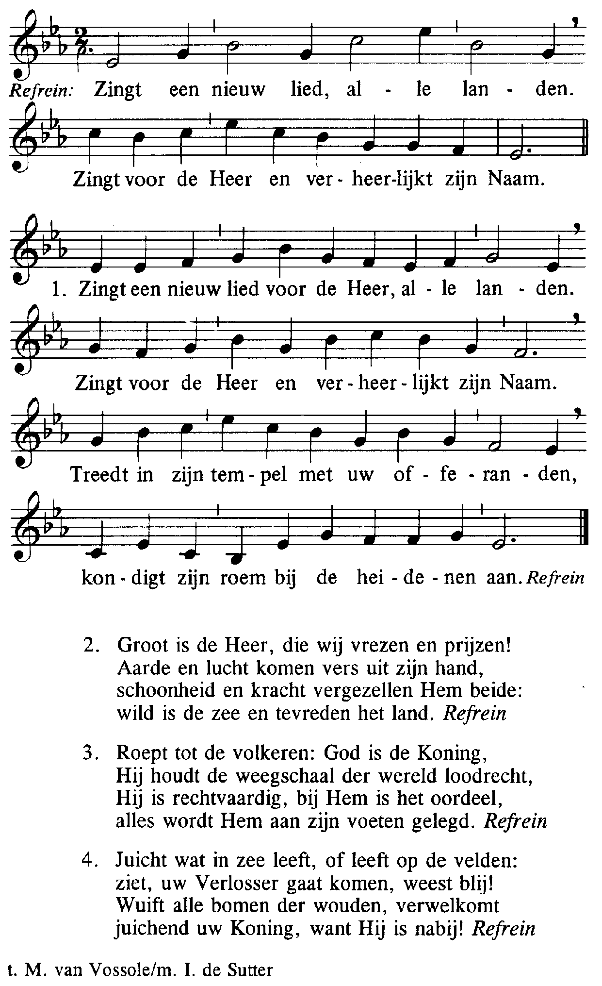


Kyriezang
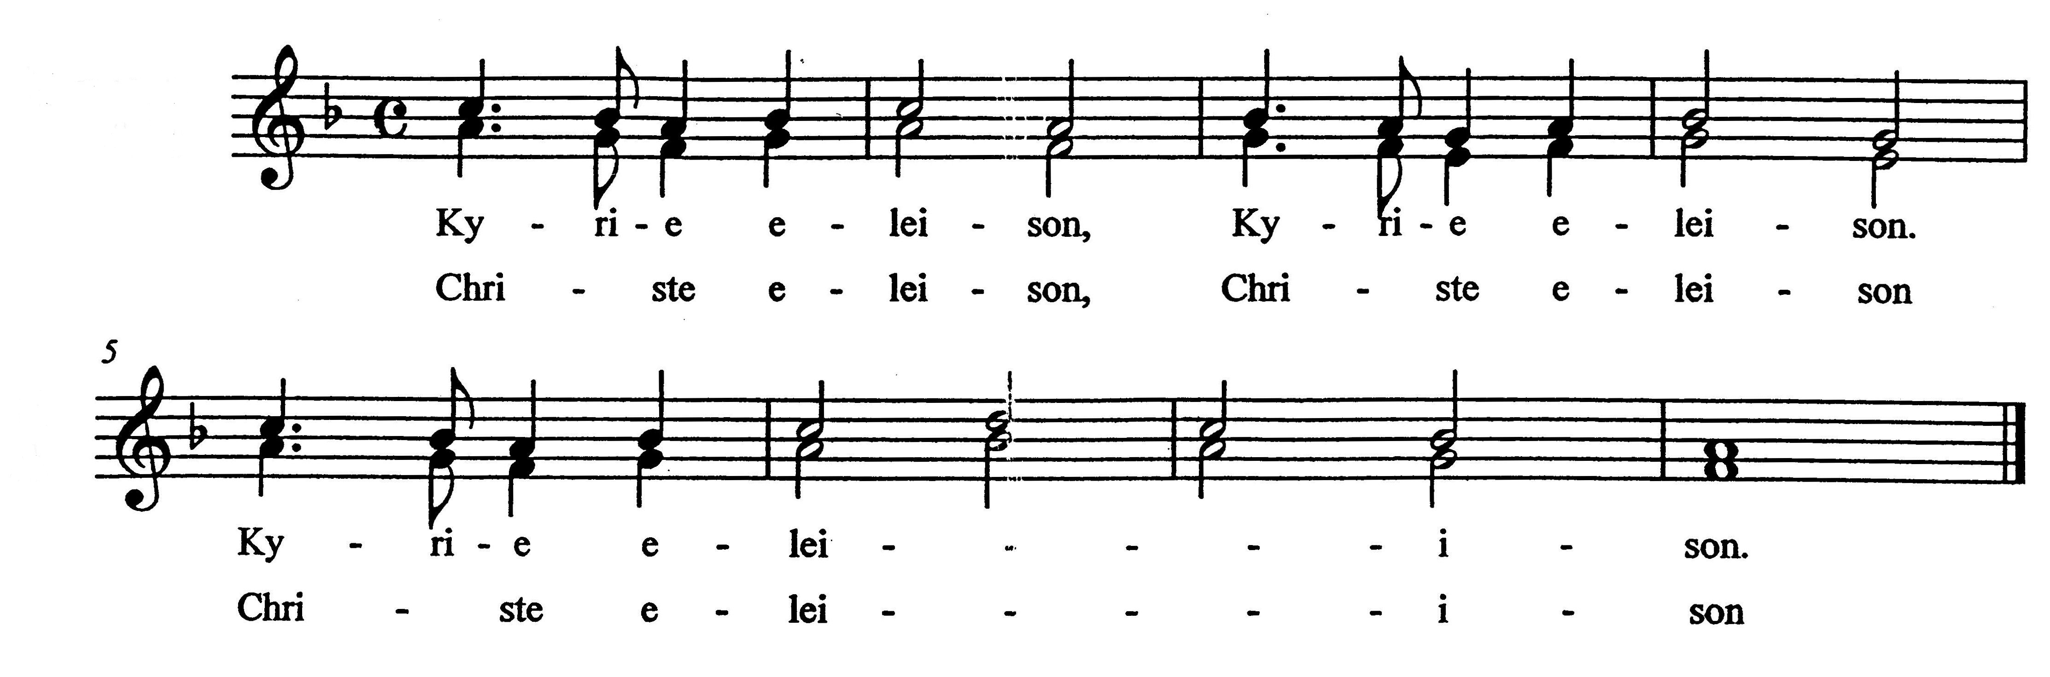



Glorialofzang
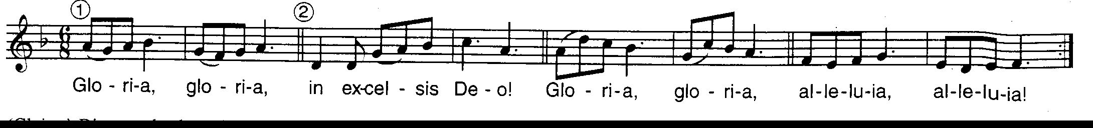

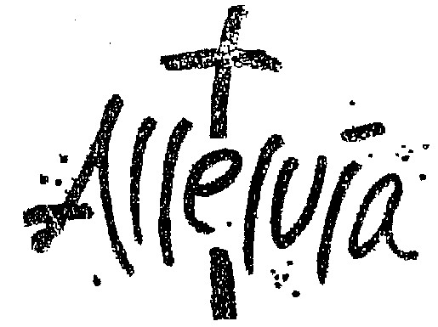
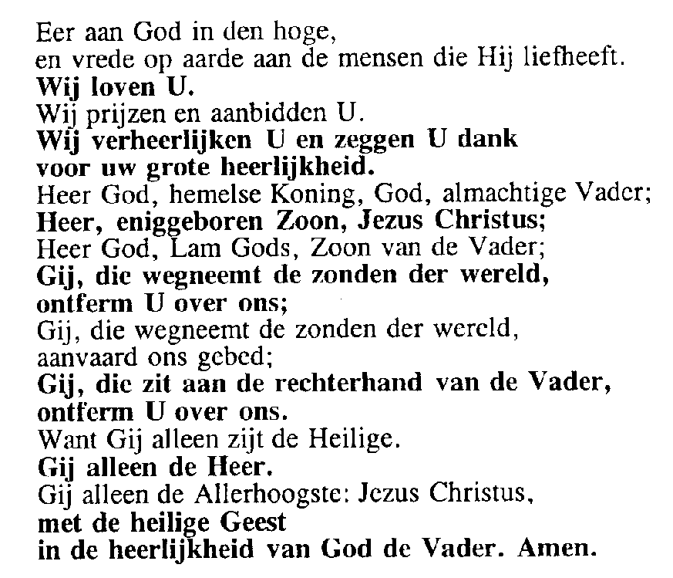

Gloria, gloria (gezongen)

Gloria, gloria (gezongen)


Psalm tussen de lezingen Psalm 18 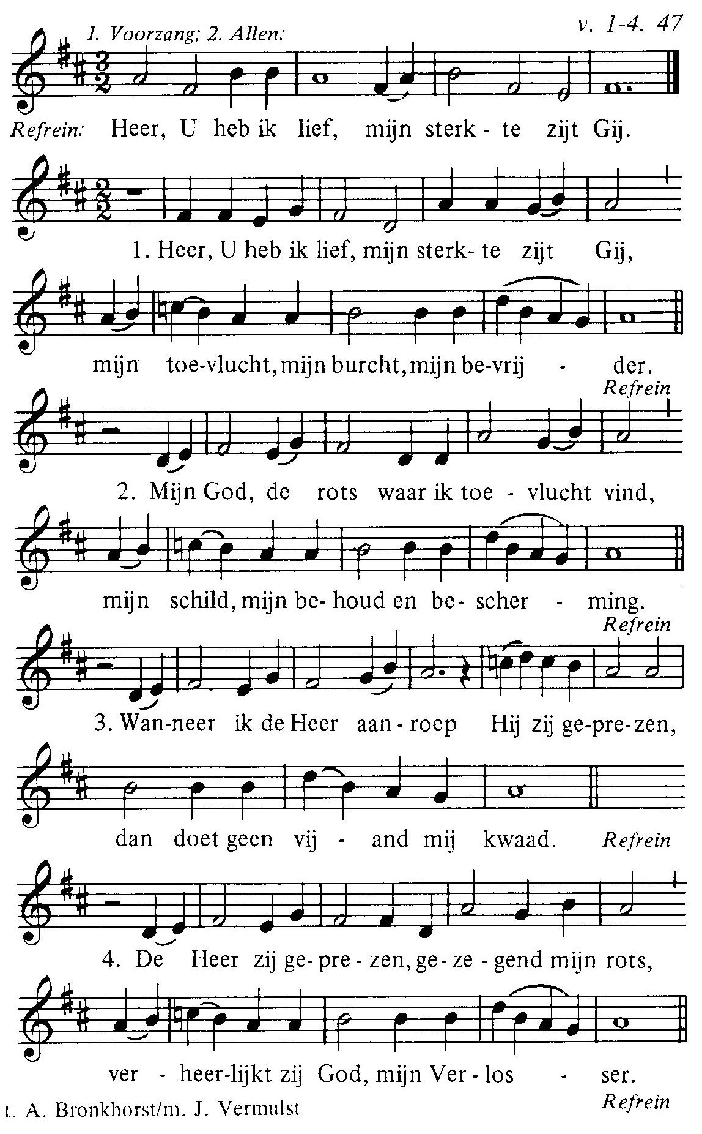

Alleluia (allen gaan staan)
M. M.Wesselingh
Refr.Hal-le- lu- ja, halle-lu -ja, hal-lelu -ja, hal-le- lu- ja.

Vers. Als iemand Mij liefheeft, zal hij mijn woord onderhouden, zegt de Heer; en Wij zullen tot hem komen. Joh. 14,23

Allen: Alleluja. 4x

.
Acclamatie na het Evangelie
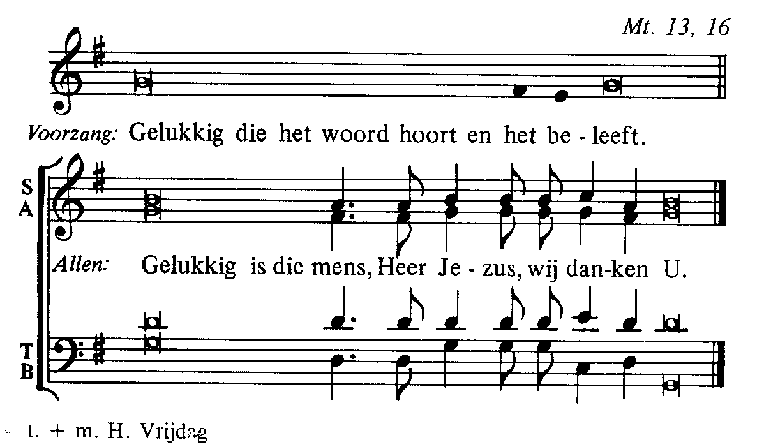.

Geloofsbelijdenis (allen gaan staan)

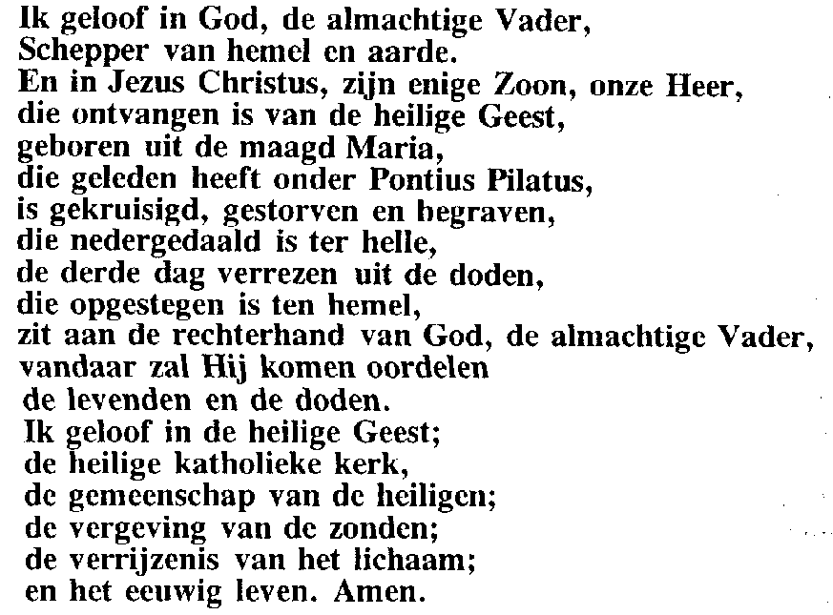
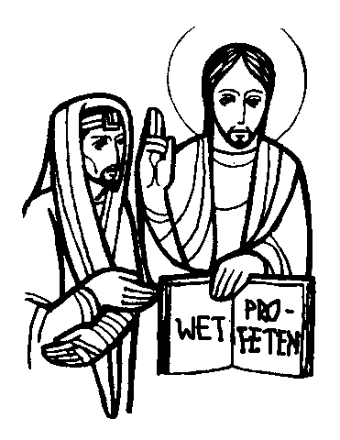

Acclamatie na de voorbeden
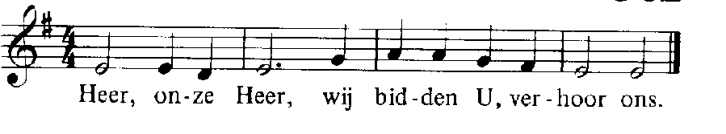

Offerandezang
